一期一会
夏休み突入！生活・勉強・部活、順調ですか？
令和５年 ７月３１日
城南中学校 第２学年
学年通信 第 ９ 号
文 責：鈴木 しのぶ

補充教室：夏休みに入り、早10日が過ぎました。規則正しい生活を送り、体調を崩すことなく生活できていますか？宿題は順調に進んでいますか？今日から3日間、補充教室になります。決められた時間に集中して課題に取り組むことで、これからの学習の習慣づけになればと思います。この時間帯は、部活動もないので、勉強に集中できます。明日、明後日と、今日以上に黙々と課題と向き合い、頑張っていきましょう。
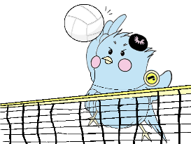
部活動：毎日猛暑が続いていますが、部活動は頑張っていますか？ほとんどの部で3年生が引退し、2年生が活動の中心となりました。中には、部長や副部長を任された人もいることでしょう。新チームのリーダーとして、次の3点を自覚して取り組んでほしいです。
１、部活を休まない。
２、時間を守る。
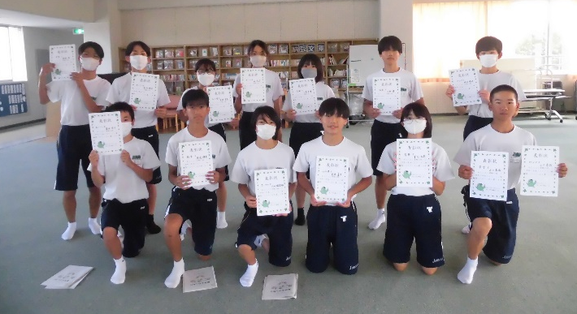
３、大きな声を出し、良い雰囲気で活動する。

終業式の日の学年表彰で、表彰された人達です。学年の見本になり、頑張りました。
欠席や遅刻が多い先輩が、後輩に「休むな」
「遅れてくるな」といっても説得力がありません。
部活に臨む姿勢を先輩が行動で示しましょう。ま
た、暑い夏、気持ちで負けないためにも大きな声
を出し気持ちを奮い立たせ、良い雰囲気で活動す
ることが大切です。同級生で協力し、下級生をリ
ードし、暑い夏を乗り切って頑張りましょう。夏
が終わるころには、心も体も逞しくなっているは
ずです。そして、9月末に控える新人戦に向けて、
戦う土台を作りましょう。
チャイム前着席レース ―2組全校第1位―
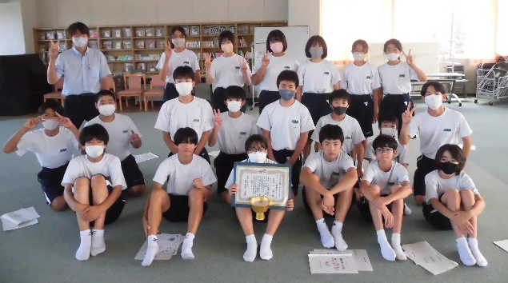
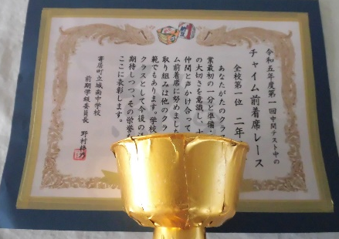
中間テスト中に行われた「チャイム前着席レース」で、2年2組が見事全校1位に輝き、終業式の後の学年集会で表彰しました。賞状には「授業最初の一分と準備・雰囲気の大切さを意識し、仲間と声を掛け合ってチャイム前着席に努めました。」とあります。10日間の点検は、一部の人だけが頑張っても良い結果は得られません。クラス全員が意識して取り組んだ結果です。この気持ちで授業を受けることが学力向上にもつながります。これからも全校の模範となって頑張っていきましょう。
HPで閲覧するための認識コード「itigo」

